标摊展位搭建确认表

一、标准展位展位配置及说明（效果图仅供参考，以最终现场实物为准）
标准展位提供四种配置方案供选择，每9m²标准展位配置如下：
配置方案一：1桌3椅、2盏射灯、1个插座、一个纸篓、6块层板（高度默认110/150cm）
配置方案二：1桌3椅、2盏射灯、1个插座、一个纸篓、3米墙上挂衣杆、1个可移动龙门衣架
配置方案三：1桌3椅、2盏射灯、1个插座、一个纸篓、1个接待台
配置方案四：1桌3椅、2盏射灯、1个插座、一个纸篓、3个网片
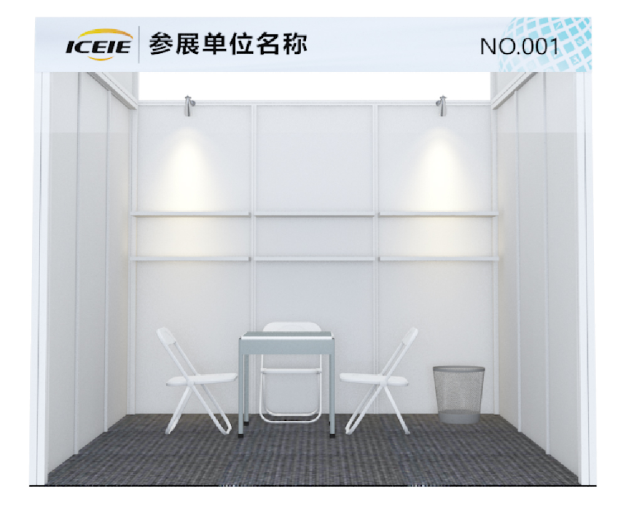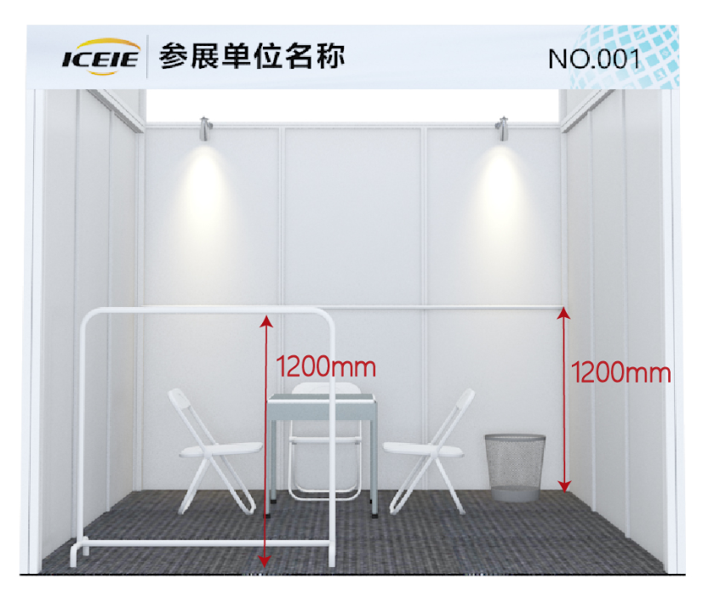
配置一：9㎡标准展位配层板 配置二：9㎡标准展位配挂衣杆及落地衣架 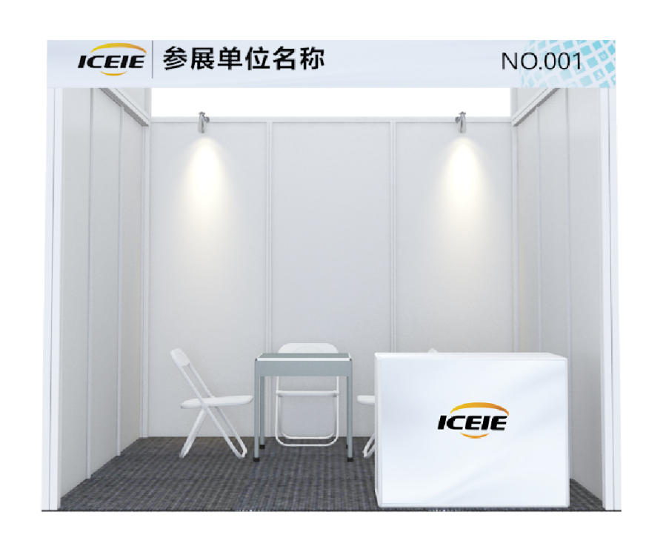 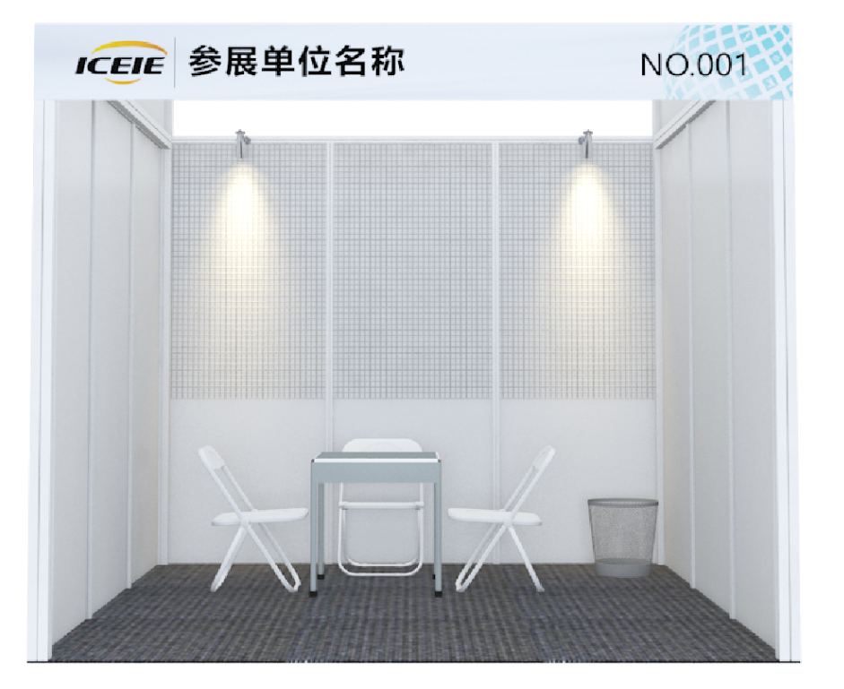
配置三：9㎡标准展位配咨询台
配置四：9㎡标准展位配网片

提示：每块展板尺寸宽100cm*高250cm 建议海报尺寸：宽95cm*高247cm。

18平米标准展位配置申请表
（展具位置有特殊需求必填，需签字或盖章回传）
*参展联系人姓名： *手机号：
参展公司中文楣板 |  |  |  | 展位号
18平米  基本配置 | 2张洽谈桌、6把椅子、4个射灯、  2个纸篓、5A/220V 插排2个。 |  | 单面开£ 双开口□
18平米  基本配置 |  |  | 是否需要先粘贴海报再安装展具：  是□ 否□  预计粘贴海报时间：£上午 □下午
注 意 | 双面开口展位请在下图先划掉一面墙后，再标明层板的位置及距地面的尺寸；  请确认信息无误，搭建商将按参展商绘制的图安装展具，若现场需改动或加租展具，请到服务台登记并缴费，现场调整耗时较长，请谅解。
标准配置种类  四选一 | （ ）配置一 ：12块层板  默认高度：H=110cm 、H=150cm |  | （ ）配置二 ：6 根挂衣杆+2 个龙门衣架  默认高度：H=120cm
标准配置种类  四选一 | （ ）配置三：2个接待台  接待台正面尺寸：宽950mm*高750mm |  | （ ）配置四 ：6块网片
面向展位左手边墙板墙板 |  | 面向展位中间墙板 |  |  | 面向展位右手边墙板
额外展具：
1、请于2025年6月10日前将此确认表回传至174694657@qq.com，逾期提交将按默认效果图安装展具。
2、请注意维护展墙的清洁和展具的完整，如需在展具或展墙上贴画，请使用可移背胶或不留痕胶带。如使用自带的胶带，造成展墙或展具的损坏，按展墙或展具租赁费用的200%赔偿。
标准展位展具预租流程：
登录主场服务官方网站：https://zkz.xicec.com →手机验证码登录→添加展位信息→点击预定缴费→选择所需商品添加至预订清单→点击“结算”，确认配送信息→提交订单→对公付款→确认订单。
备注：1.以上价格均为一个展期价，如有超出再另行收费。展具库存有限，建议尽早预订。

